**ANALISIS KESALAHAN SISWA DALAM MENYELESAIKAN SOAL CERITA BERDASARKAN NEWMAN’S ERROR ANALYSIS (NEA) PADA**

**MATERI POKOK PROGRAM LINEAR DITINJAU DARI**

**KEMAMPUAN MATEMATIKA SISWA KELAS XI**

**SMA NEGERI 1 SIRENJA**

**Suci Ramadhani**

Universitas Tadulako

Email: [suciir145@gmail.com](mailto:suciir145@gmail.com)

**Abstrak**

Penelitian ini bertujuan mendeskripsikan jenis-jenis kesalahan siswa kelas XI SMA Negeri 1 Sirenja dalam menyelesaikan soal cerita materi program linear berdasarkan *Newman’s Error Analysis* ditinjau dari kemampuan matematika. Teknik pengumpulan data dalam penelitian ini adalah tes tertulis dan wawancara berupa tes tertulis dan pedoman wawancara. Teknik wawancara yang digunakan adalah semi terstruktur yang dilakukan dengan siswa yang terpilih guna memastikan jenis kesalahan yang dilakukan dalam menyelesaikan soal cerita. Subjek dalam penelitian ini berdasarkan hasil tes prasyarat dengan materi pertidaksamaan linear dua variabel dengan pertimbangan siswa yang melakukan kesalahan terbanyak, mampu berkomunikasi dengan baik serta rekomendasi dari guru matematika dengan tiga siswa yang berkemampuan matematika tinggi, sedang dan rendah. Hasil penelitian ini menunjukkan bahwa kesalahan yang dilakukan subjek berkemampuan matematika tinggi (ST) melakukan kesalahan pada penulisan jawaban akhir *(encoding error)*. Kesalahan yang dilakukan subjek berkemampuan matematika sedang (SS) melakukan kesalahan pada keterampilan proses *(process skill error),* dan kesalahan pada penulisan jawaban akhir *(encoding error)*. Kesalahan yang dilakukan subjek berkemampuan rendah (SR) melakukan kesalahan dalam memahami soal *(comprehension error),* kesalahan dalam mengubah soal kedalam bentuk matematika *(transformation error),* kesalahan dalam keterampilan proses *(process skill error),* dan kesalahan dalam penulisan jawaban akhir *(encoding error).*

**Kata Kunci:** analisis kesalahan, soal cerita, *newman’s error analysis*, program linear, kemampuan matematika

**PENDAHULUAN**

Pendidikan merupakan proses untuk meningkatkan pengetahuan yang bisa diperoleh lewat lingkungan sekolah, masyarakat dan keluarga. Pemerintah telah melakukan berbagai upaya untuk meningkatkan mutu pendidikan, antara lain perbaikan dan penyempurnaan kurikulum sekolah, perbaikan sarana dan prasarana, serta merumuskan kebijakan untuk mengembangkan pendidikan nasional sesuai tuntutan ilmu pengetahuan dan teknologi (Muda, dkk 2021). Matapelajaran yang sering diajarkan di setiap jenjang pendidikan di sekolah ialah pelajaran matematika.

Matematika merupakan ilmu dasar yang terus mengalami perkembangan baik dalam segi teori maupun segi penerapannya. Oleh karena itu, dalam dunia pendidikan matematika dipelajari oleh semua peserta didik mulai dari tingkat sekolah dasar sampai pada tingkat perguruan tinggi. Hal ini dikuatkan oleh pendapat Rusmana (2019) yang mengemukakan bahwa matematika adalah alat penting bagi siswa saat mereka menghadapi masalah dan tantangan dalam aspek pribadi, pekerjaan, masyarakat, dan aspek ilmiah dalam kehidupan mereka.

Soal cerita merupakan soal berbentuk cerita yang berkaitan dengan kehidupan sehari-hari. Pemecahan soal cerita dibandingkan soal yang berbentuk bilangan, soal cerita cenderung lebih sulit (Sari dkk. 2020). Kesulitan dalam menyelesaikan soal cerita dapat menyebabkan terjadinya kesalahan dalam menyelesaikan soal tersebut (Fitriatien 2019).

Banyaknya kesalahan-kesalahan yang dilakukan oleh siswa dalam menyelesaikan soal matematika perlu menjadi perhatian, kesalahan yang sering dilakukan oleh siswa dalam menyelesaikan soal cerita matematika seperti penelitian yang dilakukan oleh Rismawati & Asnayani (2019) yang menuliskan kesalahan dalam menyelesaikan soal cerita meliputi kesalahan dalam membaca perintah soal, siswa tidak memahami soal, siswa kesulitan mengubah soal ke dalam kalimat matematika, siswa melakukan kesalahan dalam operasi hitung sehingga jawaban siswa salah, dan siswa mengalami kesalahan dalam mengubah hasil akhir kedalam kalimat matematika kontekstual atau membuat kesimpulan.

Materi dalam pembelajaran matematika yang erat kaitannya dengan bentuk soal cerita adalah materi program linear. Materi program linear adalah bagian dari pembelajaran matematika yang mempelajari cara merencanakan suatu kegiatan secara matematika dengan menggunakan pertidaksamaan linear. Program linear sering digunakan untuk menyelesaikan masalah diberbagai bidang kegiatan seperti perdagangan, pertanian, transportasi dan lain sebagainya, sehingga dengan adanya peningkatan kemampuan yang dilakukan siswa dalam penyelesaikan masalah program linear bisa menjadi modal yang baik untuk masa depan Indonesia.

Berdasarkan hasil wawancara dengan guru matematika, guru mengatakan kesalahan-kesalahan tersebut banyak dilakukan siswa, sehingga hanya 25% siswa saja yang benar dalam memecahkan soal cerita tersebut. Kesalahan-kesalahan siswa tersebut kemudian menjadi bahan evaluasi guru mengenai kegiatan pembelajaran agar dapat memperbaiki ketidaksesuaian yang terjadi pada siswa, melalui upaya-upaya melatih keterampilan siswa dalam memecahkan masalah matematika, terutama pertanyaan dalam bentuk soal cerita.

*Newman’s Error Analysis* (NEA) merupakan salah satu metode yang dirancang sebagai prosedur diagnostik sederhana dalam menyelesaikan soal cerita matematis. Jenis-jenis kesalahan yang dilakukan yaitu (1) kesalahan membaca soal (*reading error)* meliputi siswa yang tidak mampu membaca kata-kata ataupun simbol yang terkandung dalam soal bahkan tanda *–* (kurang), *+* (tambah), *=* (sama dengan) , variabel *x* dan *y* juga *≤* (kurang dari sama dengan), *≥* (lebih dari sama dengan) dibaca dengan tidak tepat atau tidak benar. (2) kesalahan memahami masalah *(comprehension error)* meliputi siswa tidak mampu mengetahui permasalahan apa yang harus diselesaikan dan tidak mendapatkan informasi yang penting dalam soal yang diberikan. (3) kesalahan transformasi *(transformation error)* meliputi siswa yang gagal dalam menerjemahkan kalimat matematika ke bentuk matematika dan memilih operasi matematika untuk penyelesaian. (4) kesalahan keterampilan proses *(process skill error)* meliputi kesalahan yang dilakukan dalam proses perhitungan atau penyelesaian. (5) kesalahan penulisan *(encoding error)* meliputi kesalahan yang dilakukan siswa saat menentukan jawaban akhir atau tidak menulis jawaban akhir (Kalengkongan, 2021).

Pemilihan metode menggunakan analisis kesalahan Newman diperkuat dengan penelitian yang mendukung seperti penelitian yang dilakukan oleh Simbolon, dkk (2021) yang mendapat hasil berupa kesalahan dalam membaca sebesar 3,57%, kesalahan memahami sebesar 14,29%, kesalahan transformasi sebesar 55,71%, kesalahan keterampilan proses sebesar 46,43%, dan kesalahan penulisan jawaban akhir sebesar 26,43%. Analisis kesalahan berdasarkan tahapan Newman ini dianggap cocok karena analisis kesalahan ini akan mengungkap tentang jenis-jenis kesalahan yang dilakukan oleh siswa dalam menyelesaikan soal cerita terkhususnya pada materi program linear serta hasil penelitian ini tentunya dapat memberi ilmu pengetahuan kepada siswa dalam upaya memperbaiki dan meminimalisir kesalahan dalam menyelesaikan soal cerita pokok bahasan program linear, siswa juga lebih mengerti dan memahami materi program linear.

**METODE**

Jenis penelitian ini adalah penelitian kualitatif dengan pendekatan deskriptif. Data yang diperoleh dalam penelitian ini bersumber dari hasil tes tertutulis siswa dalam menyelesaikan soal cerita materi program linear dan hasil wawancara terhadap tiga orang siswa yang berkemampuan matematika tinggi, sedang dan rendah.

Instrumen yang digunakan dalam penelitian ini adalah tes tertulis dan pedoman wawancara. Soal diberikan dalam bentuk uraian. Sedangkan pedoman wawancara berisi daftar pertanyaan yang akan ditanyakan kepada subjek penelitian pada saat wawancara. Pengujian keabsahan data dalam penelitian ini menggunakan triangulasi waktu.

Analisis data yang digunakan pada penelitian ini mengacu pada analisis data kualitatif menurut Miles & Huberman *dalam* Sugiyono (2015) dilakukan secara interaktif melalui proses kondensasi data (*Data Condensation)*, penyajian data (*Data Display)* dan penarikan kesimpulan/verifikasi (*Drawing and verifying conclusions)*. Analisis data ini bertujuan untuk mengungkap jenis kesalahan jenis kesalahan yang dilakukan oleh siswa dalam menyelesaikan soal cerita materi program linear berdasarkan *Newman’s Error Analysis.*

Berikut indikator analisis kesalahan berdasarkan *Newman’s Error Analysis* yangdimodifikasi dari Mulyani, dkk. (2019) disajikan pada Tabel 1

**Tabel 1.** Indikator analisis kesalahan berdasarkan *Newman’s Error Analysis*

|  |  |
| --- | --- |
| **Analisis Kesalahan Newman** | **Indikator Kesalahan** |
| *Reading Error* (Kesalahan membaca) | 1. Siswa tidak dapat membaca kata-kata, satuan atau simbol-simbol dengan benar. Serta tidak dapat mengartikan kata-kata yang dianggap sulit diajukan |
| *Comprehension Error* (Kesalahan dalam memahami) | 1. Siswa tidak menuliskan informasi pada soal berupa apa yang diketahui serta tidak dapat menjelaskan apa yang tersirat didalam soal 2. Siswa tidak mencantumkan informasi penting pada soal seperti apa yang ditanyakan dikarenakan siswa tidak dapat menjelaskan maksud dari pertanyaan soal |
| *Transformation Error* (Kesalahan dalam peubahan) | 1. Siswa tidak mengubah informasi yang terdapat pada soal kedalam model atau kalimat matematika dan tidak menjelaskan proses perubahannya 2. Siswa mengubah informasi yang terdapat pada soal kedalam model matematika tetapi tidak tepat 3. Siswa salah dalam memilih operasi yang digunakan untuk menyelesaikan soal |
| *Process Skill Error* (Kesalahan dalam keterampilkan proses) | 1. Siswa salah dalam aturan atau kaidah matematika yang benar 2. Siswa tidak dapat melanjutkan proses prosedur dalam menyelesaikan soal |
| *Encoding Error* (Kesalahan dalam penulisan jawaban) | 1. Siswa tidak menuliskan kesimpulan 2. Siswa menuliskan kesimpulan yang tidak sesuai dengan konteks soal |

**HASIL DAN PEMBAHASAN**

Subjek dalam penelitian ini masing-masing satu siswa dengan kemampuan matematika tinggi, sedang dan rendah pada kelas XI MIA 3 yang terdiri dari 26 orang siswa. Pemilihan subjek penelitian berdasarkan siswa yang melakukan kesalahan terbanyak, mampu berkomunikasi dengan baik serta mendapat rekomendasi dari guru matematika SMA Negeri 1 Sirenja. Hasil identifikasi berdasarkan pertimbangan-pertimbangan tersebut dan diskusi dengan guru matematika kelas XI SMA Negeri 1 Sirenja maka dipilih subjek dengan kode **ST** sebagai subjek berkemampuan tinggi, **SS** sebagai subjek berkemampuan sedang dan **SR** sebagai subjek berkemampuan rendah.

**Analisis Kesalahan Siswa ST Berdasarkan *Newman’s Error Analysis***

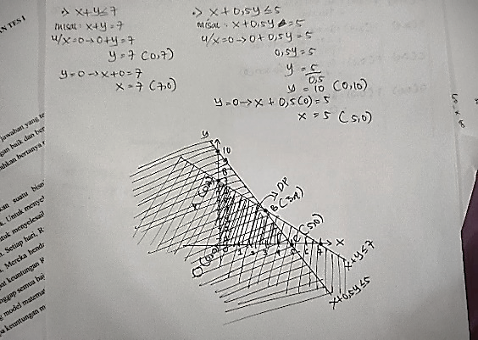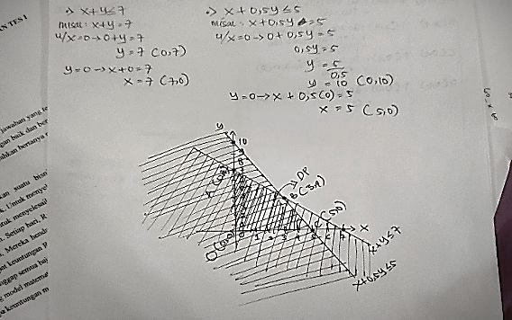

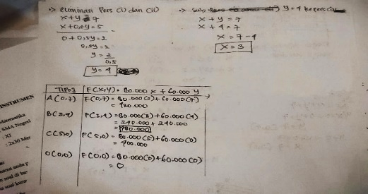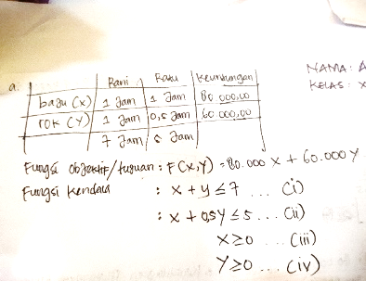

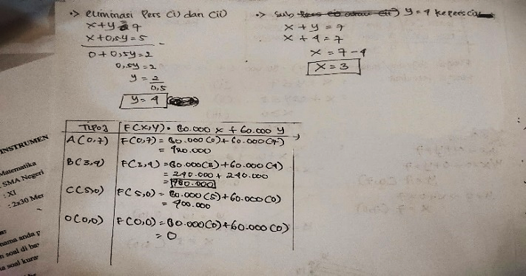

**Gambar 1.** Hasil Jawaban Siswa ST

Berdasarkan jawaban ST pada Gambar 1. dalam penyelesaian ST telah menuliskan apa yang diketahui pada soal, ST dapat membuat model matematika, ST dapat menentukan titik potong dari model matematika serta membuat grafik dan menentukan daerah penyelesaian dari grafik, ST juga sudah membuat penyelesaian yang sesuai namun ST tidak menuliskan kesimpulan pada jawaban akhir nya.

Peneliti melakukan wawancara untuk memperoleh informasi lebih lanjut tentang kesalahan yang dilakukan subjek. Berikut petikan hasil wawancara peneliti dengan ST.

*STT1075P : Jadi, keuntungan maksimal yang dapat diperoleh berapa?*

*STT1076S : Rp. 480.000.00 (empat ratus delapan puluh ribu rupiah) kak.*

*STT1077P : Nah itu tahu, terus mengapa tidak dituliskan kesimpulannya pada jawaban adik? (memperlihatkan lembar jawaban Tes 1)*

*STT1078S : Ohh hehehe, maaf kak tadi saya buru-buru.*

Berdasarkan hasil wawancara diatas, diperoleh informasi bahwa ST melakukan kesalahan dalam penulisan jawaban akhir atau ST tidak menuliskan kesimpulan pada jawabannya yang dibuktikan pada penggalan kutipan wawancara STT1078S.

Berdasarkan hasil tes dan wawancara maka diperoleh : ST melakukan kesalahan pada penulisan jawaban akhir dimana ST dapat menyebutkan jawaban akhir dari penyelesaian soal namun ST tidak menuliskannya karena ST mengerjakan dengan terburu-buru serta kurang teliti selain itu, ST juga menganggap jawaban nya sudah benar. Berdasarkan *Newman’s Error Analysis* kesalahan yang dilakukan oleh ST disebut sebagai jenis kesalahan penulisan jawaban akhir *(Encoding Error).*

**A****nalisis Kesalahan Siswa SS Berdasarkan *Newman’s Error Analysis***

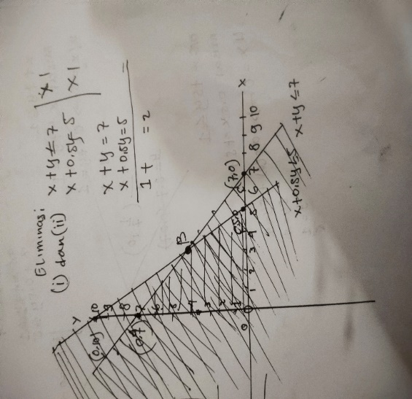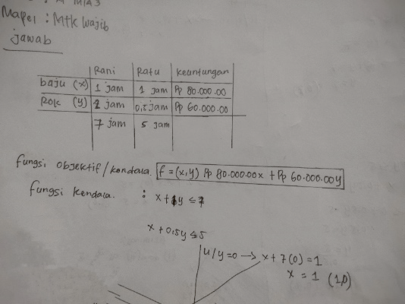

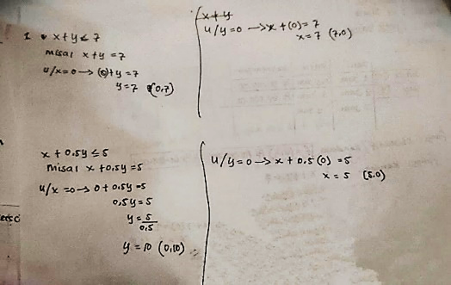

**Gambar 2.** Hasil Jawaban Siswa SS

Berdasarkan jawaban SS pada Gambar 2. dalam penyelesaian SS telah menuliskan apa yang diketahui pada soal, SS dapat membuat model matematika, SS dapat menentukan titik potong dari model matematika serta membuat grafik tetapi SS tidak menentukan daerah penyelesaian dari grafik, SS melakukan perhitungan menggunakan metode eliminasi tetapi tidak tepat dimana SS menuliskan *x-x=1* yang seharusnya *x-x=0* serta tidak menuliskan hasil pengurangan dari *y-0,5y*, SS juga tidak melanjutkan pekerjaan nya sehingga SS tidak dapat menentukan jawaban akhir serta tidak menuliskan kesimpulan dari hasil jawabannya. Peneliti melakukan wawancara untuk memperoleh informasi lebih lanjut tentang kesalahan yang dilakukan subjek. Berikut petikan hasil wawancara peneliti dengan SS.

*SST1047P : Oke kita lanjut yah, coba perhatikan metode eliminasi yang adik tulis ini. bisa adik jelaskan apa yang adik tulis ini? (menunjuk hasil tes 1)*

*SST1048S : Oh, yang itu saya bingung cara menghitung nya kak.*

*SST1049P :Jadi, adik tidak melanjutkan ke langkah selanjutnya karna bingung di metode eliminasi tersebut?*

*SST1050S : Tidak kak, sebenarnya saya juga masih bingung pas masuk ke penyelesaian selanjutnya.*

*SST1051P : Cara mencari titik ektrem dan menentukan keuntungan maksimumnya juga masih bingung?*

*SST1052S : Iya kak*

Berdasarkan hasil wawancara dengan SS diperoleh informasi bahwa SS tidak dapat menyelesaikan perhitungan dengan menggunakan metode eliminasi yang dibuktikan dengan penggalan kutipan wawancara SST1048S, SS juga tidak melanjutkan hasil jawaban nya karena SS masih bingung dengan langkah selanjutnya seperti pada penggalan kutipan wawancara SST1050S, SST1051P dan SST1052S sehingga SS tidak dapat menuliskan jawaban akhir serta tidak menuliskan kesimpulan dari jawaban.

Berdasarkan hasil tes dan wawancara maka diperoleh : (1) SS melakukan kesalahan pada perhitungan menggunakan metode eliminasi dikarenakan SS masih bingung serta kurang teliti dalam menyelesaikannya yang dalam analisis kesalahan berdasarkan *Newman’s Error Analysis* disebut dengan jenis kesalahan pada keterampilan proses *(Process Skill Error)*. (2) SS tidak menuliskan jawaban akhir pada soal yang diberikan hal ini disebabkan karena SS belum memahami proses penyelesaian pada soal serta masih bingung untuk melanjutkan ke langkah berikutnya yang dalam analisis kesalahan berdasarkan *Newman’s Error Analysis* disebut dengan jenis kesalahan pada penulisan jawaban akhir *(Encoding Error)*.

**Analisis Kesalahan Siswa SR Berdasarkan *Newman’s Error Analysis***

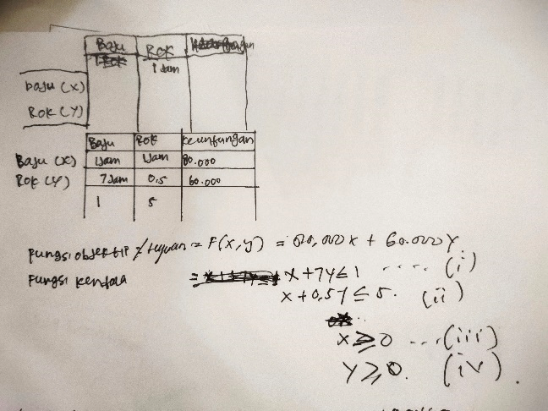

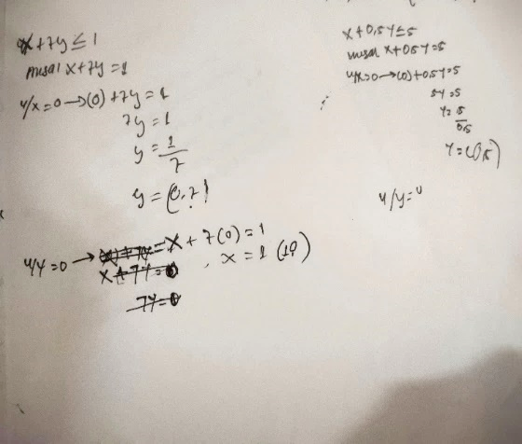

**Gambar 3.** Hasil Jawaban Siswa SR

Berdasarkan jawaban SR pada Gambar 3. dalam penyelesaian SR salah dalam menentukan bagian yang diketahui dari soal sehingga SR membuat persamaan yang tidak sesuai akibatnya titik potong yang dihasilkan juga keliru, dalam penyelesaian SR juga terlihat masih bingung dalam menentukan nilai hasil pembagian dan membuat titik potong secara sembarangan, SR juga tidak melanjutkan ke langkah selanjutnya sehingga SR tidak mendapatkan jawaban akhir serta tidak membuat kesimpulan pada jawabannya.

Peneliti melakukan wawancara untuk memperoleh informasi lebih lanjut tentang kesalahan yang dilakukan subjek. Berikut petikan hasil wawancara peneliti dengan SR.

*SRT1011P : Dari penggalan soal itu apakah adik paham apa saja yang diketahui dari soal?*

*SRT1012S : (mulai gugup menjawab) Emm, tidak tahu kak.*

*SRT1015P : Coba jelaskan bagaimana cara adik membuat model matematika ini!*

*SRT1016S : dari sini kak (menunjuk tabel hasil tes 1)*

*SRT1017P :Coba bacakan persamaan apa saja yang adik gunakan untuk menyelesaikan soal!*

*SRT1018S : x + 7y $≤$ 1 (x tambah tujuh y kurang dari sama dengan 1)*

*SRT1019P : x + 7y $≤$ 1 itu dari mana?*

*SRT1020S : (mulai terlihat bingung) emm, dari tabel ini kak*

*SRT1027P : Coba jelaskan bagaimana cara adik menyelesaikan persamaan ini? (menunjuk hasil jawaban tes 1)*

*SRT1028S : Itu kalau x=0 (x sama dengan nol) y nya dapat 1/7 (satu per tujuh) kak*

*SRT1029P : Lalu kenapa titik nya jadi (0,7)?*

*SRT1030S : Saya tidak tahu 1/7 (satu per tujuh) itu hasilnya berapa kak, jadi saya tulis saja titiknya (0,7)*

*SRT1035P : Lalu, untuk penyelesaian selanjutnya bagaimana?*

*SRT1036S : Saya tidak tahu lanjutannya lagi kak*

*SRT1037P : oke, kalau membuat grafik apakah adik tahu caranya?*

*SRT1038S : (mulai bingung) emm, tidak tahu juga kak*

*SRT1039P :Jadi, kesimpulan nya bagaimana?*

*SRT1040S : Emm, tidak tahu kak*

Berdasarkan hasil wawancara dengan SR diperoleh informasi bahwa SR melakukan kesalahan dalam menuliskan apa yang diketahui pada soal dimana SR terlihat gugup dan bingung dalam menjelaskan hasil jawabannya. Hal ini disebabkan SR masih belum paham dengan maksud dari soal yang dibuktikan pada penggalan kutipan wawancara SRT1012S. Selain itu, SR juga belum mampu membuat model matematika dari soal yang diberikan dimana SR menuliskan *x+7y $≤$ 1* yang seharusnya *x+y $≤$ 7* seperti pada penggalan kutipan hasil wawancara SRT1018S dan SRT1020S dimana SR terlihat bingung dan tidak dapat menjelaskan jawaban yang telah dituliskan. Kesalahan selanjutnya yang dilakukan SR terletak pada operasi perhitungan yang dilakukan saat menyelesaikan soal dimana SR menuliskan nilai 1/7 menjadi 7. Hal ini dibuktikan pada penggalan kutipan wawancara SRT1028S dan SRT1030S. SR dalam penyelesaiannya juga tidak menuliskan kesimpulan pada jawabannya yang disebabkan karena SR tidak tahu cara mengerjakan ke langkah selanjutnya sehingga SR tidak dapat menuliskan kesimpulan pada jawaban akhirnya yang dibuktikan pada penggalan kutipan wawancara SRT1036S, SRT1038S dan SRT1040S.

Berdasarkan hasil tes dan wawancara maka diperoleh: (1) SR salah dalam menuliskan apa yang diketahui dari soal sehingga SR tidak dapat menentukan persamaan dengan tepat yang dalam analisis kesalahan berdadarkan *Newman’s Error Analysis* disebut jenis kesalahan dalam memahami soal *(Comprehension Error).* (2) SR tidak dapat membuat model matematika dari soal yang diberikan yang disebabkan karena SR tidak paham serta kurang teliti dalam mengerjakan soal yang dalam analisis kesalahan berdasarkan Newman’s Error Analysis disebut jenis kesalahan dalam transformasi *(Transformation Error).* (3) SR salah dalam melakukan operasi perhitungan pada saat menyelesaikan soal yang dalam analisis kesalahan berdasarkan Newman’s Error Analysis disebut jenis kesalahan dalam keterampilan proses *(Process Skill Error).* (4) SR tidak menuliskan kesimpulan pada jawaban akhirnya disebabkan karena SR tidak paham cara menyelesaikan soal dengan benar yang dalam analisis kesalahan berdasarkan *Newman’s Error Analysis* disebut jenis kesalahan dalam penulisan jawaban akhir *(Encoding Error).*

Berdasarkan data yang telah diproleh, selanjutnya deskripsi tentang jenis-jenis kesalahan siswa dalam menyelesaikan soal disajikan dalam Tabel 2.

**Tabel 2.** Deskripsi Jenis Kesalahan Siswa Berdasarkan *Newman’s Error Analysis*.

|  |  |  |  |
| --- | --- | --- | --- |
| **Subjek** | **Kategori** | **Indikator** | **Kesimpulan** |
| ST | Kesalahan penulisan jawaban akhir | 5 | ST melakukan keslahan pada penulisan jawaban akhir. |
| SS | * Kesalahan dalam keterampilan Proses * Kesalahan dalam penulisan jawaban akhir | 4  5 | SS melakukan kesalahan pada tahap keterampilan proses dan penulisan jawaban akhir |
| SR | * Kesalahan memahami * Kesalahan transformasi * Kesalahan dalam keterampilan proses * Kesalahan dalam penulisan jawaban akhir | 2  3  4  5 | SR melakukan kesalahan pada tahap memahami, mentransformasi, melakukan keterampilan proses dan penulisan jawaban akhir |

Berdasarkan Tabel 2. terlihat bahwa **ST** melakukan kesalahan pada penulisan jawaban akhir. Hal ini disebabkan karena subjek lupa, kurang teliti, tidak terpikirkan, langsung menjawab pada inti jawaban dan terburu-buru. Simangunsong, dkk (2021) yang menuliskan bahwa penyebab kesalahan penulisan jawaban karena pada tahap sebelumnya siswa lupa dengan apa yang dimisalkan di awal sehingga siswa menuliskan jawaban yang tidak benar dan tidak sesuai dari apa yang ditanya pada soal. **SS** melakukan kesalahan pada keterampilan proses dan penulisan jawaban akhir. Hal ini disebabkan karena subjek lupa dan kurang teliti, bingung serta masih belum memahami penyelesaikan soal. Sejalan dengan ini Amelia, dkk (2018) yang menuliskan bahwa kesalahan keterampilan proses terjadi ketika siswa mengetahui prosedur yang harus digunakan tetapi tidak mampu melakukannya untuk menyelesaikan soal. **SR** melakukan kesalahan dalam memahami, menngubah soal kedalam bentuk matematika, melakukan keterampilan proses dan menuliskan jawaban akhir. Hal ini disebabkan karena kesengajaan asal menjawab tanpa menggunakan perhitungan/rumus dengan benar karena tidak mengetahui cara yang benar dalam menyelesaikan soal dan kurangnya ketelitian. Gustiani & Puspitasari (2021) bahwa kesalahan dalam menentukan informasi yang diketahui dapat disebabkan oleh keterampilan pemahaman bacaan siswa yang terbatas.

**KESIMPULAN DAN SARAN**

**Kesimpulan**

Berdasarkan hasil penelitian dan pembahasan dapat disimpulkan bahwa kesalahan siswa kelas XI SMA Negeri 1 Sirenja dalam menyelesaikan soal cerita materi program linear berdasarkan *Newman’s Error Analysis* (NEA) adalah (1) kesalahan memahami soal (*comprehension error*) yaitu siswa salah menuliskan informasi yang diketahui dari soal cerita materi program linear. (2) kesalahan transformasi (*transformation error*) yaitu siswa salah dalam membuat bentuk matematika dari soal dimana siswa menuliskan *x + 7y $≤$ 1* yang seharusnya *x + y $≤$ 7*. (3) kesalahan keterampilan proses (*process skill error)* yaitu siswa salah dalam melakukan operasi perhitungan saat menyelesaikan soal dimana siswa menuliskan nilai *1/7* menjadi *7.* (4) kesalahan penulisan jawaban akhir (*encoding error)* yaitu siswa tidak menuliskan kesimpulan pada jawaban akhir nya.

**Saran**

Adapun saran yang dapat peneliti berikan untuk mengurangi atau meminimalisir kesalahan siswa pada materi program linear adalah sebagai berikut :

1. Pengetahuan tentang hasil analisis kesalahan siswa dalam menyelesaikan soal cerita berdasarkan *Newman’s Error Analysis* (NEA) ini dapat digunakan untuk merancang model maupun strategi pembelajaran yang bertujuan untuk meningkatkan dan mengoptimalkan siswa dalam menyelesaikan soal cerita materi program linear
2. Sebaiknya guru memberikan perhatian lebih pada materi program linear sebab materi tersebut dianggap sebagai salah satu materi yang sulit untuk diselesaikan oleh siswa
3. Siswa hendaknya banyak melakukan latihan mengerjakan soal cerita materi program linear agar lebih meningkatkan kemampuan pemahaman pada materi tersebut.

**DAFTAR PUSTAKA**

Amalia, R., Aufin, M., & Khusniah, R. A. (2018). Analisis kesalahan dalam menyelesaikan soal cerita pada pokok bahasan persamaan linier berdasarkan newman kelas X-Mia di SMA Bayt Al-Hikmah kota Pasuruan. *In Prosiding Seminar Nasional Matematika dan Pendidikan Matematika (SNMPM)* Vol. 2, No. 1, pp. 346-359.

Fitriatien, S. R. (2019). Analisis Kesalahan Dalam Menyelesaikan Soal Cerita Matematika Berdasarkan Newman. *Jurnal Ilmiah Pendidikan Matematika (JIPMat)*, 4(1), 53-64.

<https://doi.org/10.26877/jipmat.v4il.3550>

Gustiani, D. D., & Puspitasari, N. (2021). Kesalahan Siswa dalam Menyelesaikan Soal Matematika Materi Operasi Pecahan Kelas VII di Desa Karangsari. *Plusminus: Jurnal Pendidikan Matematika, 435-444.* [*https://journal.institutpendidikan.ac.id/index.php/plusminus*](https://journal.institutpendidikan.ac.id/index.php/plusminus)

Kalengkongan, L. N., Regar, V. E., & Mangelep, N. O. (2021). Analisis Kesalahan Siswa dalam Menyelesaikan Soal Cerita Pokok Bahasan Program Linear Berdasarkan Prosedur Newman. *MARISEKOLA: Jurnal Matematika Riset Edukasi dan Kolaborasi*, 2(2), 31-38.

Muda, H. H., Alhadad, I., Saidi, S. (2021). Analisis Kesalahan Siswa dalam Menyelesaikan Soal Operasi Hitung Bentuk Aljabar. *Jurnal Pendidikan Guru Matematika,* 1(2): 195-204

Mulyani, M., & Muhtadi, D. (2019). Analisis Kesalahan Siswa Dalam Menyelesaikan Soal Trigonometri Tipe Higher Order Thinking Skill Ditinjau Dari Gender. *Jurnal Penelitian Dan Pembelajaran Matematika,* 12(1), 1–16. <https://doi.org/10.30870/jppm.v12i1.4851>.

Rismawati, M., & Asnayani, M. (2019). Analisis Kesalahan Konsep Siswa dalam menyelesaikan Soal Ulangan matematika dengan Metode Newman. *Jurnal Pendidikan Matematika,* 1(2), 69.

Rusmana, I. M. (2019). Literasi Matematika sebagai Solusi Pemecahan Masalah dalam Kehidupan. *Prosiding DPNPM Unindra*, *0812*(80), 475–484.

Sari, A. M., Susanti, N., & Rahayu, C. (2020). Analisis Kesalahan Siswa Dalam Menyelesaikan Soal Cerita Pada Materi Aritmatika Sosial. *Jurnal Penelitian Pembelajaran Matematika Sekolah (JP2MS)*, *4*(3),455–463. <https://doi.org/10.33369/jp2ms.4.3.455-463>

Simangunsong, D. D., Gusmania, Y., & Husna, A. (2021). Analisis Kesalahan Siswa dalam Menyelesaikan Soal Cerita pada Materi Program Linear Dengan Prosedur Newman. *Pythagoras*, 10(2), 148-157.

Simbolon, D., Maimunah, M., Roza, Y., & Hutapea, N. M. (2023). Analisis Kesalahan Peserta Didik Menyelesaikan Soal Program Linear Berdasarkan Newman. *AXIOM: Jurnal Pendidikan dan Matematika*, 12(2).

Sugiyono. (2015). *Metode Penelitian Kuantitatif, Kualitatif Dan R & D.* Bandung : Alfabeta.